“反兴奋剂通用准入”学习流程讲解

一、网站地址：<https://cleanmedal.chinada.cn/>

二、注册账号或登陆已有账号：

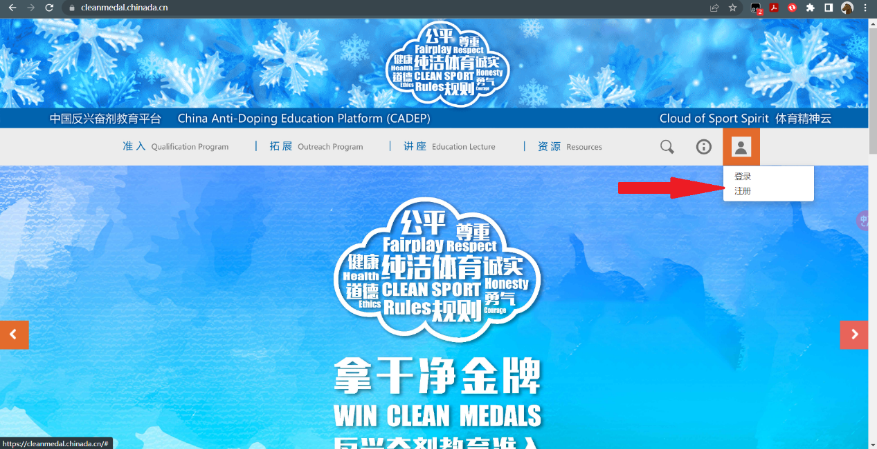

按照实际情况填写

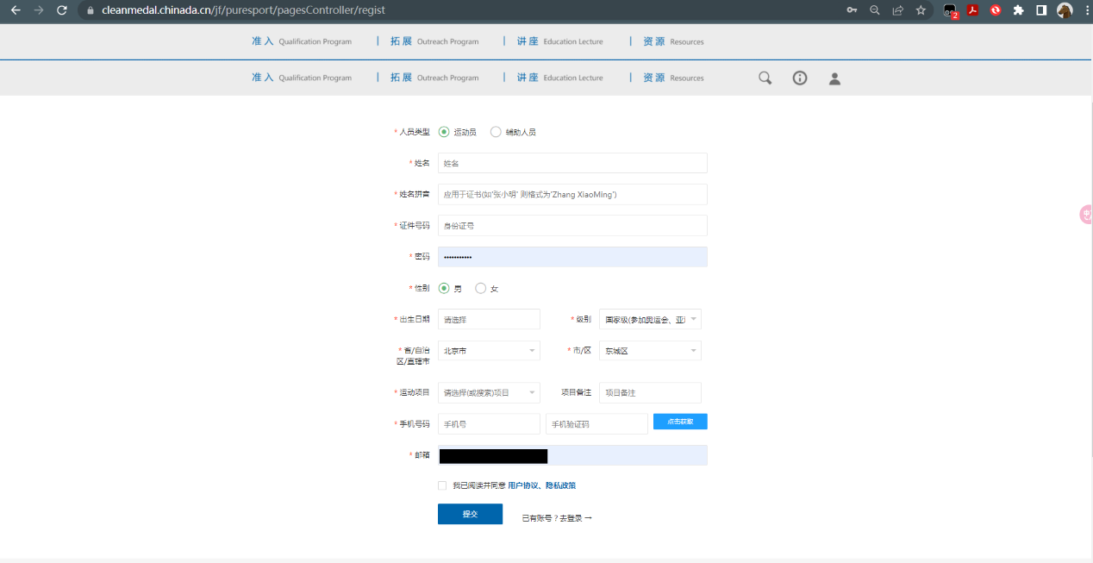

三、先点击上方的“准入”菜单。找到通用准入学习入口并点击，按照提示进行学习。

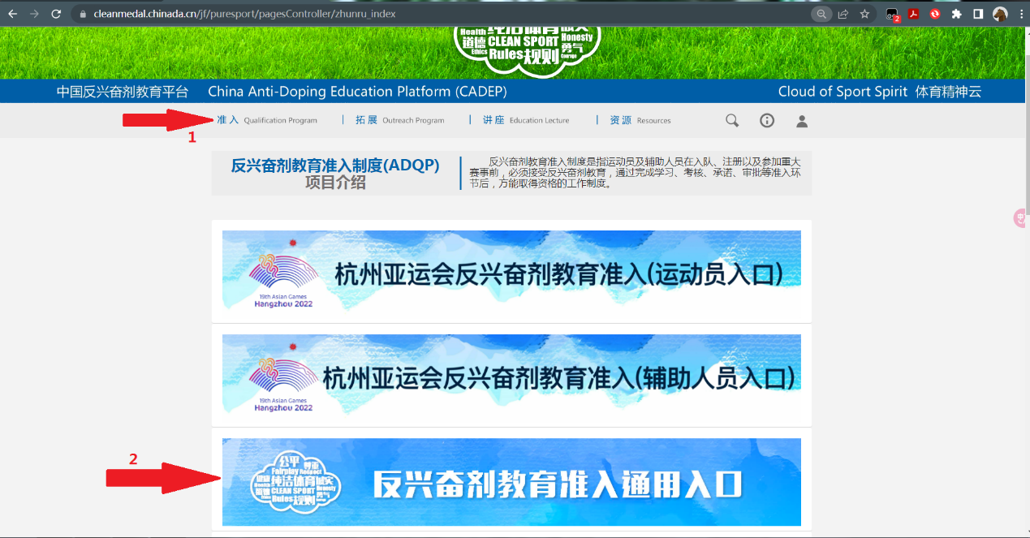

四、完成所有学习后，进行考试。

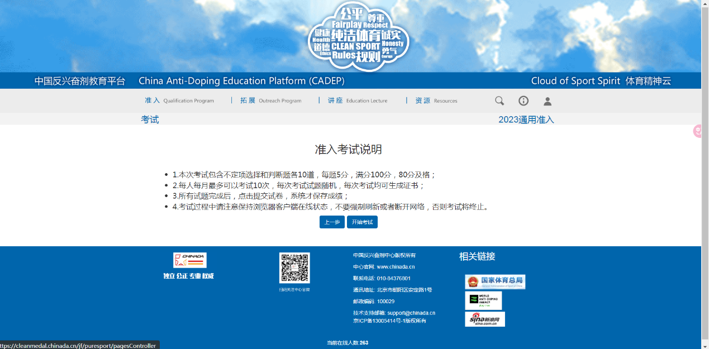

五、考试达到分数要求后生成证书。将证书保存或截图后，附在报名邮件里。

示例：

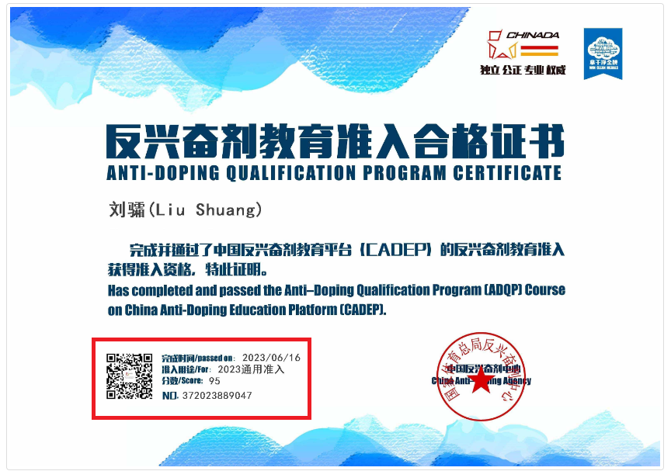

注意：①证书姓名必须与参赛人员或责任书签订者一致。

②未成年运动员除本人外，家长也必须完成此考试。

③截图清晰红框内内容必须清晰。